新龙湖中一班今日动态
2024.3.20
一、来园篇
今日出勤人数30人，缺勤3人，分别是万林苑、刘书宏、陈恩泽。

二、区域游戏
区域名称 | 区域进区人员
建构区（桌面、地面） | 地面：黄子睿、张行知、顾宇航  桌面：朱宇辰、徐瑞泽、包顾成、
美工区 | 戴芸舒、余佳彤、巢瑾兮、刘森玥、陈希、
益智区 | 程锦锐、王桐、李茗悦、毛清珞、夏冰、彭礼斌、
科探区 | 崔皓轩、花烨橙、姚恬熙、万慕铄、
图书区 | 邹梓晗、陶昕晨、
乐高拼搭区 | 刘林瑞、徐思源、
自然物拼搭 | 孙梓涵、汪谕菡
角色区 | 仲子瑜、陈欣怡、王嘉茂、
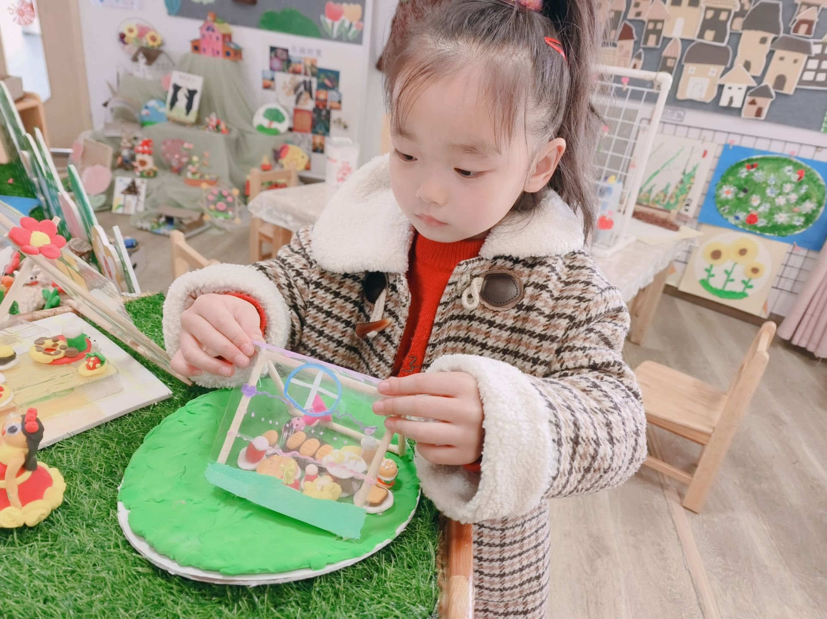 | 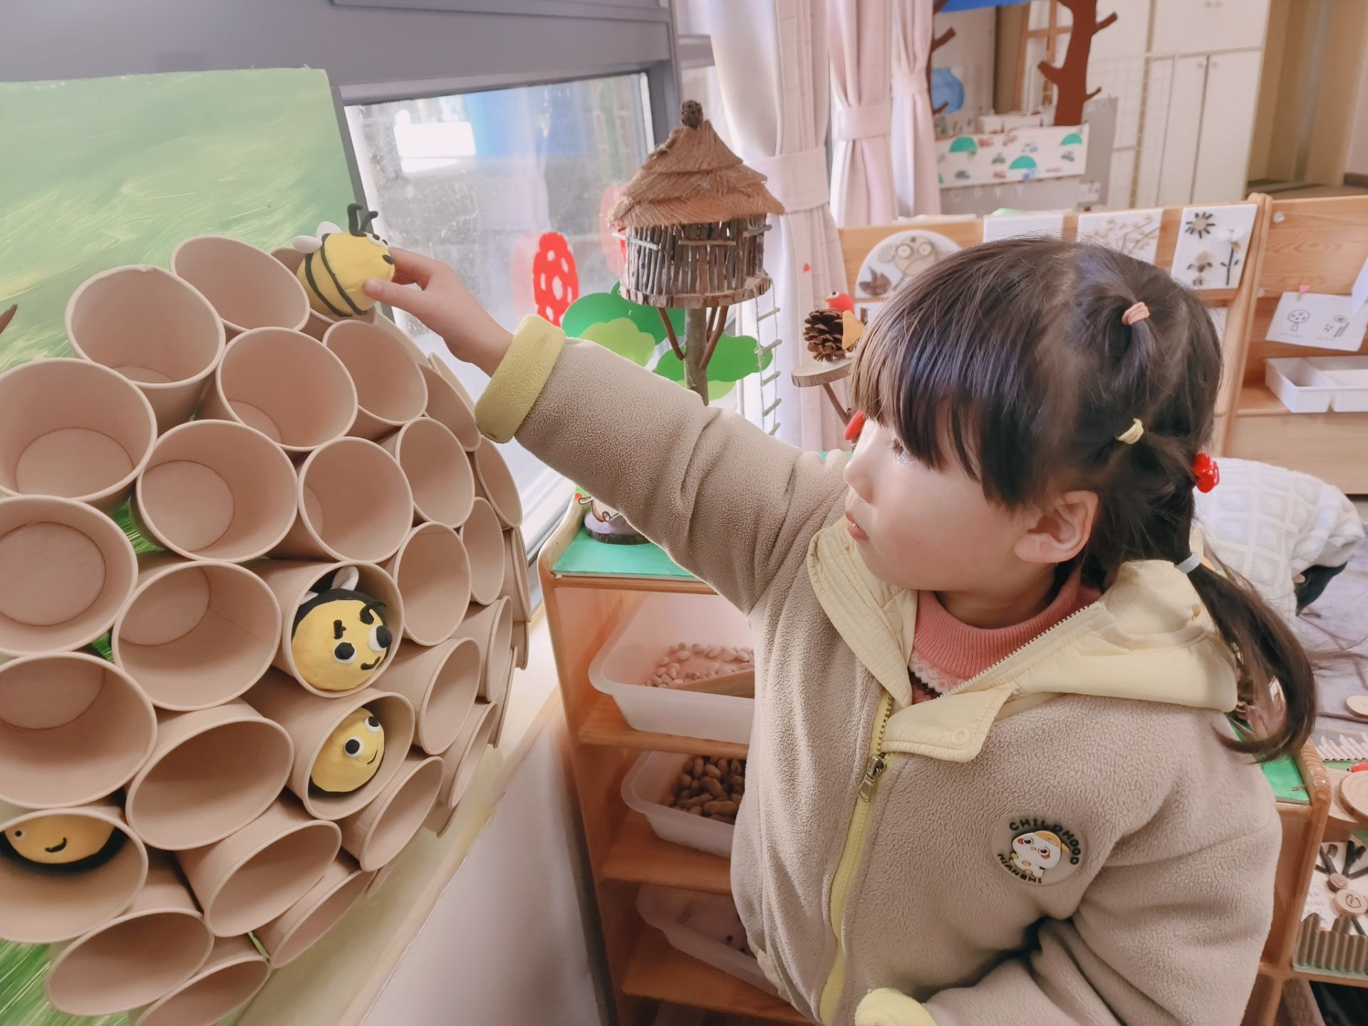 | 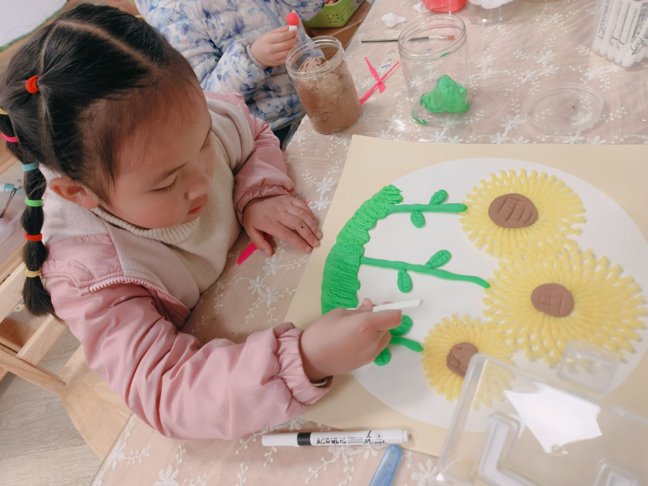

三、集体活动——散文：芽
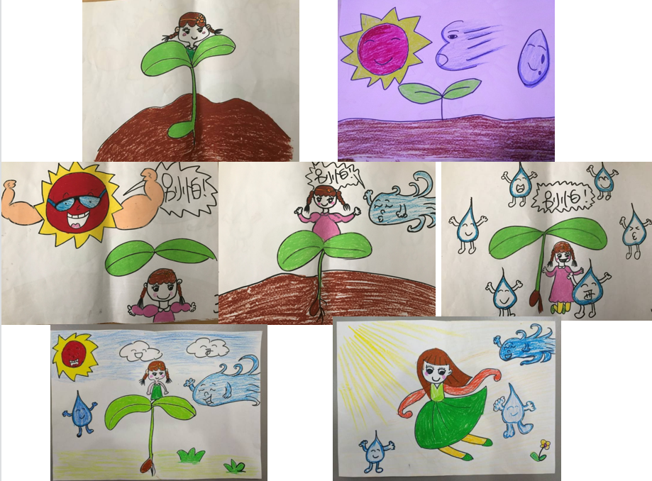
散文《芽》文笔清新洒脱，是一篇融知识、教育、审美与娱乐为一体的优秀文学作品，散文把一棵嫩芽比作胆怯的小姑娘，描述了嫩芽经过风吹、日晒、雨打最终成长为高大的苗的过程，用拟人化的语态将嫩芽的生长发育过程展现了出来，生动形象地展示了芽的生长变化。中班的孩子想象力丰富，正处在想说、敢说、喜欢说的一个年龄阶段，且散文中温馨美好的对话、意境对他们的吸引力很大。因此在借助具体形象的画面与肢体动作表演的基础上，帮助幼儿感受散文的语言美、意境美、情感美。活动中能够感受嫩芽的感情变化，体会散文的语言美和意境美的幼儿是姚恬熙、万慕铄、邹梓晗、陶昕晨、刘森玥、陈希、黄子睿、徐瑞泽、包顾成、崔皓轩；能够欣赏理解散文，能尝试运用语言、肢体动作在集体面前大方地表达对散文的理解的幼儿是戴芸舒、余佳彤、巢瑾兮、张行知、顾宇航、朱宇辰、花烨橙、刘林瑞、徐思源、孙梓涵、汪谕菡、仲子瑜、陈欣怡、王嘉茂。

四、生活活动
午餐情况：今日午餐吃的是扬州炒饭和老鹅菌菇汤。今日午餐播报员是巢瑾兮，能够说出炒饭中每一种食材及食材的营养，且播报时口齿清晰，声音适中。今日所有孩子都能准时吃完自己的午饭。
午睡情况：今日入园幼儿全部入睡。

